МИНОБРНАУКИ РОССИИ
Санкт-Петербургский государственный
электротехнический университет
«ЛЭТИ» им. В.И. Ульянова (Ленина)
Кафедра МОЭВМ

отчет
по лабораторной работе №1
по дисциплине «WEB-технологии»
Тема: Тетрис на Javascript

Студент гр. 8304 |  | Сергеев А.Д.
Преподаватель |  | Беляев С.А,

Санкт-Петербург
2020
Цель работы.
Изучение работы web-сервера nginx со статическими файлами и создание клиентских JavaScript web-приложений.

Основные теоретические положения.
Асимметричные ключи используются в асимметричных алгоритмах шифрования и являются ключевой парой. Закрытый ключ известен только владельцу. Открытый ключ может быть опубликован и используется для проверки подлинности подписанного документа (сообщения). Открытый ключ вычисляется, как значение некоторой функции от закрытого ключа, но знание открытого ключа не дает возможности определить закрытый ключ.
По секретному ключу можно вычислить открытый ключ, но по открытому ключу практически невозможно вычислить закрытый ключ. nginx (https://nginx.ru/ru/) - веб-сервер, работающий на Unix-подобных операционных системах и в операционной системе Windows.
JavaScript (https://leam.javascript.ru/) - язык программирования, он поддерживает объектно-ориентированный и функциональный стили программирования. Является реализацией языка ECMAScript.

Постановка задачи.
1. Генерация открытого и закрытого ключей для использования шифрования (https://www.openssl.org/);
2. Настройка сервера nginx для работы по протоколу HTTPS;
3. разработка интерфейса web-приложения;
4. Обеспечение ввода имени пользователя;
5. Обеспечение создания новой фигуры для тетриса по таймеру и ее движение;
6. Обеспечение управления пользователем падающей фигурой;
7. Обеспечение исчезновения ряда, если он заполнен;
8. По окончании игры — отображение таблицы рекордов, которая хранится в браузере пользователя.

Ход работы.
1. Была сгенерирована пара ключей и настроен сервер nginx для работы по протоколу https, порт 443.
2. Была создана страница для ввода имени пользователя с использованием элементов <form> и <input>.
3. С помощью элемента canvas была реализована механика игры тетрис.
4. Добавлены обработчики нажатий на клавиши, выполняющие движение и вращение фигуры.
5. Реализовано увеличение счета игрока в зависимости от размещенных фигур, в зависимости от которого, в свою очередь, увеличивается скорость падения фигур.
6. На отдельном элементе canvas отрисовывается следующая сгенерированная фигура.
7. Добавлено css оформление и музыкальное сопровождение.

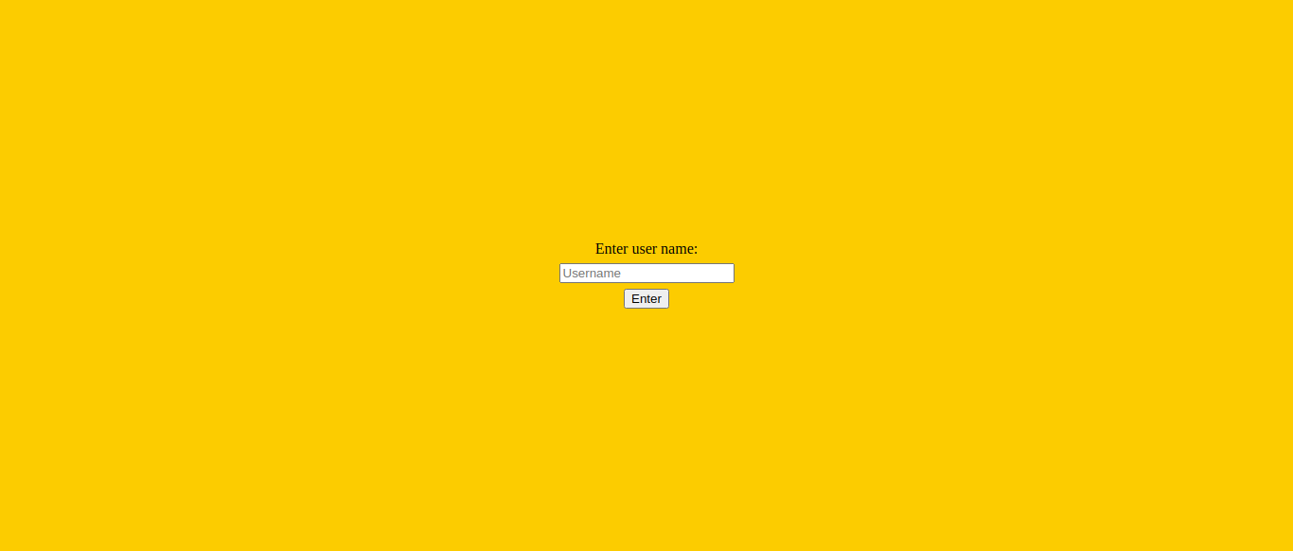
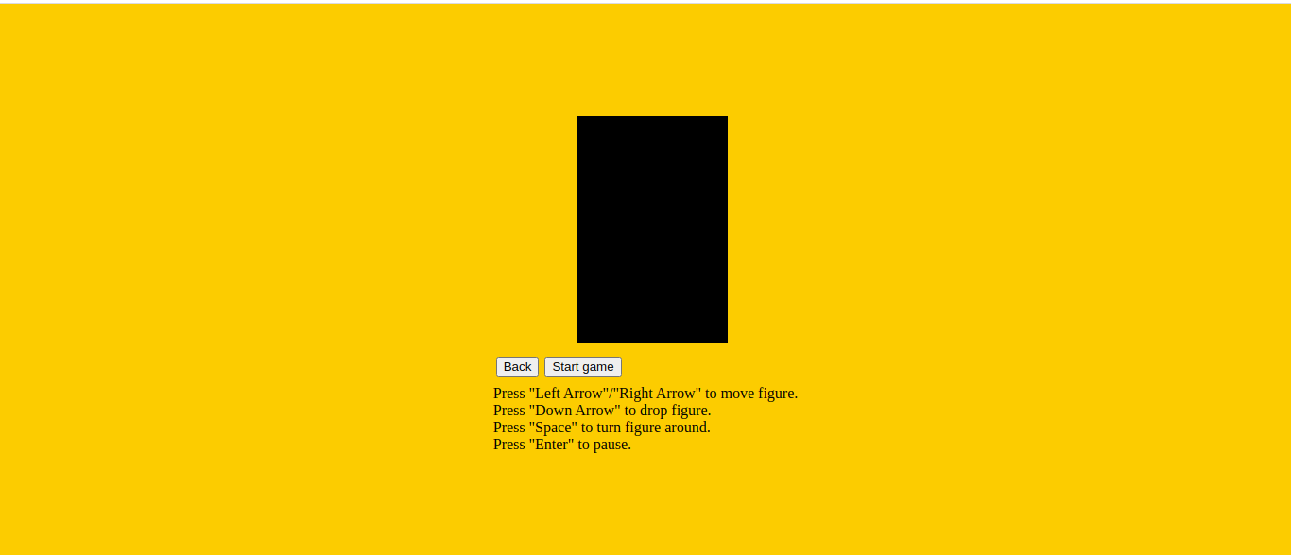
Рисунок 1 — Ввод имени пользователя.
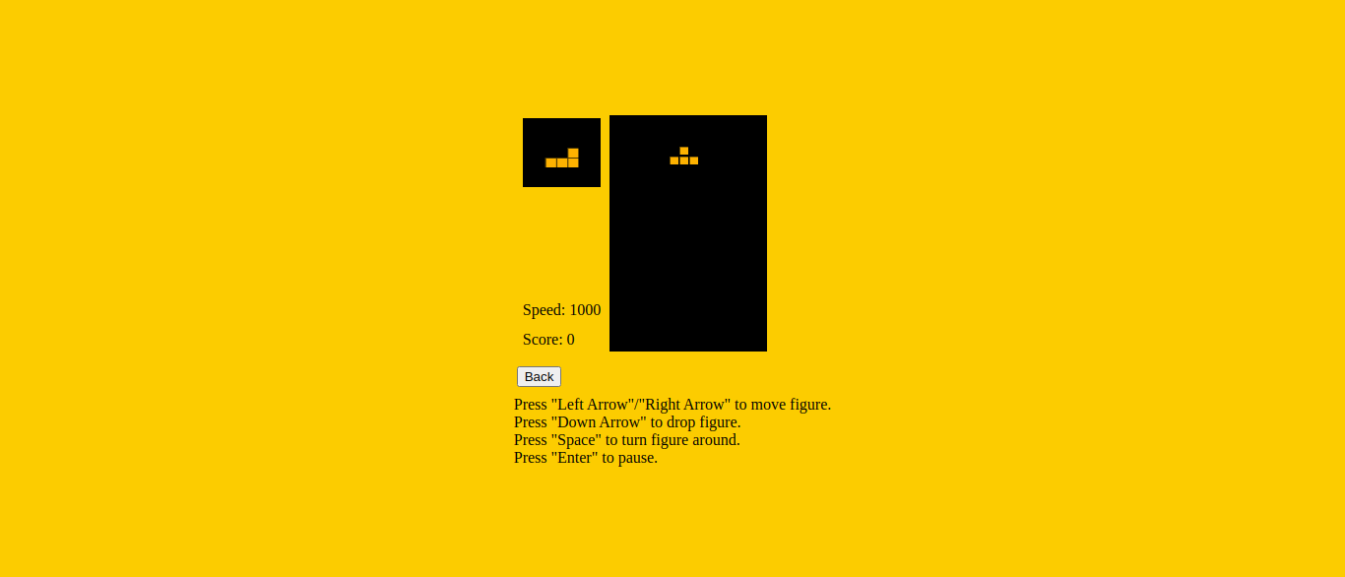
Рисунок 2 — Игровой интерфейс.
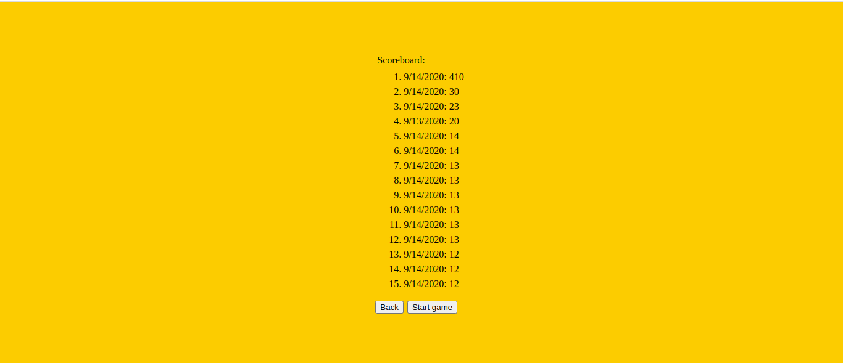
Рисунок 3 — Процесс игры.
Рисунок 3 — Таблица рекордов.
Выводы.
В ходе лабораторной работы была изучена работа web-сервера nginx со статическими файлами и создание клиентских JavaScript web-приложений.

Протокол

В протоколе приводятся результаты измерений, полученные в ходе выполнения экспериментальной части лабораторной работы.
Объем данных, заносимых в протокол, определяется соответствующими методическими указаниями и преподавателем.
Недопустимо заполнение протокола карандашом.
На протоколе должна быть подпись студента, выполнившего лабораторную работу (в случае, если работа выполнялась в составе бригады – всех членов бригады) и дата выполнения работы.
По завершении выполнения лабораторной работы протокол подписывается преподавателем.

